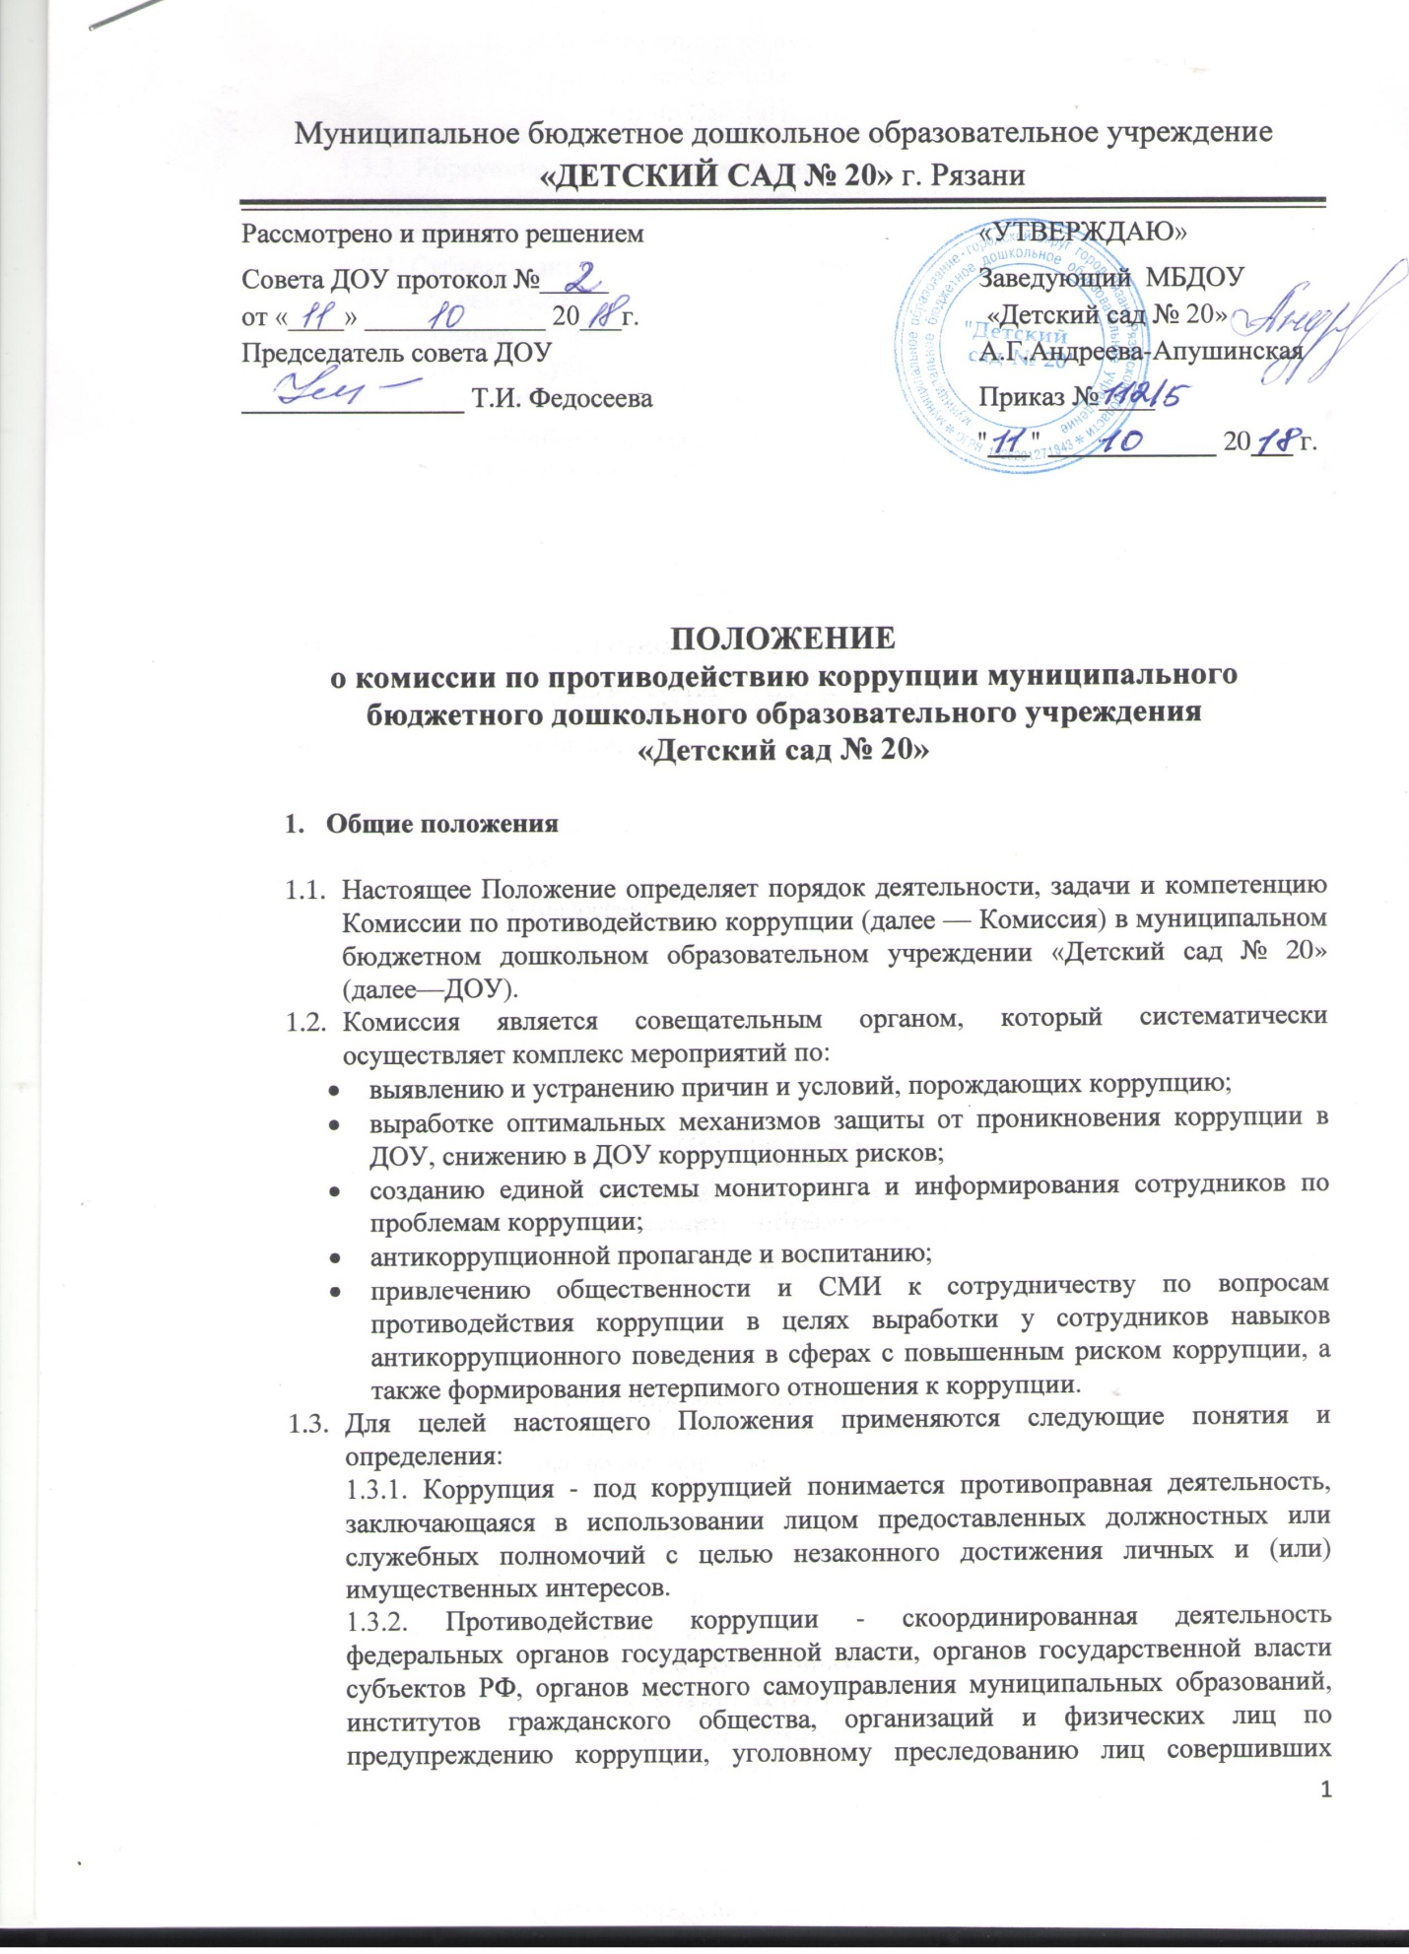

коррупционные преступления, минимизации и (или) ликвидации их последствий.
1.3.3. Коррупционное правонарушение - как отдельное проявление коррупции, влекущее за собой дисциплинарную, административную, уголовную или иную ответственность.
1.3.4. Субъекты антикоррупционной политики - органы государственной власти и местного самоуправления, учреждения, организации и лица, уполномоченные на формирование и реализацию мер антикоррупционной политики, граждане.
В ДОУ субъектами антикоррупционной политики являются:
•педагогический коллектив и обслуживающий персонал;
•родители (законные представители);
• физические и юридические лица, заинтересованные в качественном оказании образовательных услуг.
1.3.5. Субъекты коррупционных правонарушений - физические лица, использующие свой статус вопреки законным интересам общества и государства для незаконного получения выгод, а также лица, незаконно предоставляющие такие выгоды.
1.3.6. Предупреждение коррупции - деятельность субъектов антикоррупционной политики, направленная на изучение, выявление, ограничение либо устранение явлений условий, порождающих коррупционные правонарушения, или способствующих их распространению.
  - Комиссия в своей деятельности руководствуется Конституцией Российской Федерации, действующим законодательством РФ, Законом РФ от 25.12.2008 №273-ФЗ «О противодействии коррупции», нормативными актами Министерства образования и науки Российской Федерации, Уставом ДОУ, решениями Совета ДОУ, другими нормативными правовыми актами ДОУ, а также настоящим Положением.
  - Настоящее положение вступает в силу с момента его утверждения заведующим ДОУ - председателем Комиссии по противодействию коррупции.
- Задачи Комиссии

Комиссия для решения стоящих перед ней задач:
  - Участвует в разработке и реализации приоритетных направлений антикоррупционной политики.
  - Координирует деятельность ДОУ по устранению причин коррупции и условий им способствующих, выявлению и пресечению фактов коррупции и её проявлений.
  - Вносит предложения, направленные на реализацию мероприятий по устранению причин и условий, способствующих коррупции в ДОУ.
  - Вырабатывает рекомендации для практического использования по предотвращению и профилактике коррупционных правонарушений в деятельности ДОУ.
  - Оказывает консультативную помощь субъектам антикоррупционной политики ДОУ по вопросам, связанным с применением на практике общих принципов служебного поведения сотрудников, и других участников учебно-воспитательного процесса.
  - Взаимодействует с правоохранительными органами по реализации мер, направленных на предупреждение (профилактику) коррупции и на выявление субъектов коррупционных правонарушений.

- Порядок формирования и деятельность Комиссии

  - Состав членов Комиссии (который представляет заведующий ДОУ)
рассматривается и утверждается на общем собрании работников ДОУ. Ход рассмотрения и принятое решение фиксируется в протоколе общего собрания, а состав Комиссии утверждается приказом заведующей.
  - В состав Комиссии входят:
-представители педагогического коллектива;
-представители от совета родителей;
-представитель профсоюзного комитета работников детского сада.
  - Присутствие на заседаниях Комиссии ее членов обязательно. Они не вправе делегировать свои полномочия другим лицам. В случае отсутствия возможности членов Комиссии присутствовать на заседании, они вправе изложить свое мнение по рассматриваемым вопросам в письменном виде.
  - Заседание Комиссии правомочно, если на нем присутствует не менее двух третей общего числа его членов. В случае несогласия с принятым решением, член Комиссии вправе в письменном виде изложить особое мнение, которое подлежит приобщению к протоколу.
  - Член Комиссии добровольно принимает на себя обязательства о неразглашении сведений затрагивающих честь и достоинство граждан и другой конфиденциальной информации, которая рассматривается (рассматривалась) Комиссией. Информация, полученная Комиссией, может быть использована только в порядке, предусмотренном федеральным законодательством об информации, информатизации и защите информации.
  - Из состава Комиссии председателем назначаются заместитель председателя и
секретарь.
  - Заместитель председателя Комиссии, в случаях отсутствия председателя Комиссии, по его поручению, проводит заседания Комиссии. Заместитель председателя Комиссии осуществляют свою деятельность на общественных началах.
  - Секретарь Комиссии:
- организует подготовку материалов к заседанию Комиссии, а также проектов его решений;
- информирует членов Комиссии о месте, времени проведения и повестке дня очередного
заседания Комиссии, обеспечивает необходимыми справочно-информационными материалами.
Секретарь Комиссии свою деятельность осуществляет на общественных началах.
- Полномочия Комиссии

  - Комиссия координирует деятельность подразделений ДОУ по реализации мер противодействия коррупции.
  - Комиссия вносит предложения на рассмотрение Совета ДОУ по совершенствованию деятельности в сфере противодействия коррупции, а также участвует в подготовке проектов локальных нормативных актов по вопросам, относящимся к ее компетенции.
  - Участвует в разработке форм и методов осуществления антикоррупционной деятельности и контролирует их реализацию.
  - Содействует работе по проведению анализа и экспертизы издаваемых администрацией ДОУ документов нормативного характера по вопросам противодействия коррупции.
  - Рассматривает предложения о совершенствовании методической и организационной работы по противодействию коррупции в ДОУ.
  - Содействует внесению дополнений в нормативные правовые акты с учетом изменений действующего законодательства
  - Создает рабочие группы для изучения вопросов, касающихся деятельности Комиссии, а также для подготовки проектов соответствующих решений Комиссии.
  - Полномочия Комиссии, порядок её формирования и деятельности определяются настоящим Положением в соответствии с Конституцией и законами Российской Федерации, указами Президента Российской Федерации, постановлениями Правительства Российской Федерации, органов муниципального управления, приказами Министерства образования и науки РФ, Уставом и другими локальными нормативными актами ДОУ.
  - В зависимости от рассматриваемых вопросов, к участию в заседаниях Комиссии могут привлекаться иные лица, по согласованию с председателем Комиссии.
  - Решения Комиссии принимаются на заседании открытым голосованием простым
большинством голосов присутствующих членов Комиссии и носят рекомендательный характер, оформляется протоколом, который подписывает председатель Комиссии, а при необходимости, реализуются путем принятия соответствующих приказов и распоряжений заведующей, если иное не предусмотрено действующим законодательством. Члены Комиссии обладают равными правами при принятии решений.

- Председатель Комиссии

  - Определяет место, время проведения и повестку дня заседания Комиссии, в том числе с участием представителей структурных подразделений ДОУ, не являющихся ее членами, в случае необходимости привлекает к работе специалистов.
  - На основе предложений членов Комиссии и руководителей структурных подразделений формирует план работы Комиссии на текущий год и повестку дня его очередного заседания
  - Информирует Совет о результатах реализации мер противодействия коррупции в ДОУ.
  - Дает соответствующие поручения своему заместителю, секретарю и членам Комиссии, осуществляет контроль за их выполнением.
  - Подписывает протокол заседания Комиссии.
  - Председатель Комиссии и члены Комиссии осуществляют свою деятельность на общественных началах.

- Обеспечение участия общественности и СМИ в деятельности Комиссии

  - Все участники учебно-воспитательного процесса, представители общественности вправе направлять, в Комиссию обращения по вопросам противодействия коррупции, которые рассматриваются на заседании Комиссии.
  - На заседание Комиссии могут быть приглашены представители общественности и СМИ. По решению председателя Комиссии, информация не конфиденциального характера о рассмотренных Комиссией проблемных вопросах, может передаваться в СМИ для опубликования.

- Взаимодействие

  - Председатель комиссии, заместитель председателя комиссии, секретарь комиссии и члены комиссии непосредственно взаимодействуют:
- с педагогом ДОУ по вопросам реализации мер противодействия коррупции, совершенствования методической и организационной работы по противодействию коррупции в ДОУ;
- с советом родителей ДОУ по вопросам совершенствования деятельности в сфере противодействия коррупции, участия в подготовке проектов локальных нормативных актов по вопросам, относящимся к компетенции Комиссии, информирования о результатах реализации мер противодействия коррупции.
- с администрацией ДОУ по вопросам содействия в работе по проведению анализа и экспертизы издаваемых документов нормативного характера в сфере противодействия коррупции;
- с работниками (сотрудниками) ДОУ и гражданами по рассмотрению их письменных обращений, связанных с вопросами противодействия коррупции в ДОУ;
- с правоохранительными органами по реализации мер, направленных на
предупреждение (профилактику) коррупции и на выявление субъектов коррупционных правонарушений.
  - Комиссия работает в тесном контакте с исполнительными органами государственной власти, правоохранительными, контролирующими, налоговыми и другими органами по вопросам, относящимся к компетенции Комиссии, а также по вопросам получения в установленном порядке необходимой информации от них, внесения дополнений в нормативные правовые акты с учетом изменений действующего законодательства.

- Внесение изменений

  - Внесение изменений и дополнений в настоящее Положение осуществляется путем подготовки проекта Положения в новой редакции заместителем председателя Комиссии.
  - Утверждение Положения с изменениями и дополнениями заведующим ДОУ осуществляется после принятия Положения решением Совета ДОУ.

- Рассылка
9.1. Настоящее положение размещается на сайте ДОУ.

- Порядок создания, ликвидации, реорганизации и переименования
10.1. Комиссия создается, ликвидируется, реорганизуется и переименовывается приказом заведующего по решению Совета ДОУ.

